5.1 从实际问题到方程
课题 | 从实际问题到方程 | 年级 | 七年级
1.教学内容分析
本节课一开始就通过对例题中数量关系的分析，给出算术方法与方程方法两种解决办法，从而引出对于方程定义的学习.对数量关系较为复杂的问题，则通过回顾和探索问题的各种求解方法，并与列方程进行比较,引导学生思考.启发学生对于数学方法选择的思考，培养学生的探究意识和应用意识，使学生体会到算术到方程数学的一种进步.
2.学情分析
学生在小学阶段已经能够结合简单的实际情境，了解等量关系和方程的作用，为本节课正式学习方程的定义和解决实际问题时算术方法与方程方法的比较作铺垫.

3.学习目标
1.经历从具体问题中的数量相等关系列出方程的过程,体会方程是刻画现实世界数量关系
的有效的数学模型.
2.掌握方程的定义和方程的解.
3.能根据实际问题选择合适的数学方法解决.
4.课程思政目标
学生通过对同一问题的不同数学方法的探究感受到在生活中面对困难时也要多个角度去探索解决，“条条大路通罗马”.且在探究过程中介绍中国古代杰出数学家的发现，引起学生的民族自豪感.

5.学习重点难点
比较算术方法与方程方法并选择适合的方法结局实际问题，寻找等量关系列出方程.

6.“发现式”学习过程简述
1.创设情境：引用书中例题，引出学生不同角度解决问题的探讨.
2.提出假设：是不是所有问题都是用算术方法解决更加简单呢？
3.检验假设：通过五个练习让学生感悟算术方法与方程方法的区别.
4.总结应用；解决实际问题时，方法不唯一，过程很多样，选择合适的方法进行解决即可.

5.学习活动设计
教师活动 | 学生活动
环节一：从一个实际问题入手，给出解决问题的两种方法：算术方法与代数方法
教师活动  今天我们要学习华东师大版七年级下册第五章的第一节——从实际问题到方程.  接下来我们从这个实际问题入手来开始今天的学习.  【问题】学校七年级328名师生乘车外出春游，已有2辆校车共可乘坐64人，还需租用44座的客车多少辆?  - 学生读题.  - 大家想用什么办法解决这个问题呢？ | 学生活动  - 一位学生读题.  - 用算术和列方程两种方法解决这个问题.  （ 328-64 ）÷44=6（辆）  答：需租用客车6辆.  解：设需租用客车x辆.  44x+64=328  x=6  答：需租用客车6辆.
设计意图
通过一道实际问题的引入使学生快速进入课程学习的节奏中，并引导学生回顾解决实际问题时常用的两种方法，为后续讲解两种方法在思维、应用等方面的异同做铺垫.
环节二：方程的定义
教师活动  1.除44x+64=328外，在小学我们还学过像2x=50，3x+1=4,5x-7=8这样的简易方程.  观察这些简易方程，它们有什么特点？  2.你能根据这些特点给出方程的定义吗？这是我们初中阶段正式给出方程的定义，板书定义.  3.根据定义，判断下列等式是否是方程.  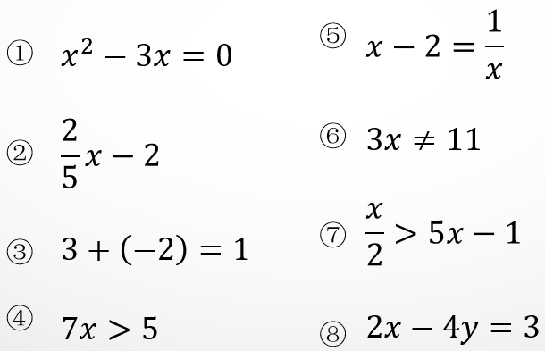  请八位同学回答，并说明理由. | 学生活动  - 总结简易方程的特点：有未知数，是等式.  - 给出定义；含有未知数的等式叫方程.  - 回答练习，根据定义给出理由.
设计意图
通过引导学生发现方程的特点，自己总结概括出方程的定义，并正式提出方程的定义，加深学生学习印象，体现发现式教学，培养学生的探究意识和总结归纳能力.通过练习题及时巩固方程定义并避免学生将方程与一元一次方程等定义混淆.
环节三：中国古代数学家对于方程的应用
教师活动  我们知道，方程是应用广泛的数学工具，通常用x，y，z等字母表示未知数，法国数学家笛卡儿是最早这样做的人.  我国古代用“天元、地元、人元、物元”等表示未知数.  给学生展示算筹，体现中国古人的应用与智慧，体现学科思政.  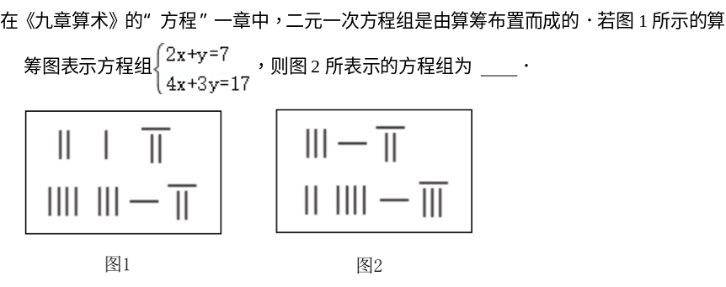 | 学生活动  了解中国古人对于方程的表示与研究，体会中国古人的智慧.
设计意图
使学生了解并感受到中国古人的应用与对于数学的探索，培养民族自豪感，树立榜样.
环节四：探索算术方法与列方程方法的区别
教师活动  通过刚刚这道实际问题的热身，我们发现算术方法与列方程的方法都可以解决实际问题，那么这两种方法有什么区别呢？我们通过下面的活动来探索一下.  五道题目，每题限时30秒，不限方法，列式即可.  每道题目结束请同学说明用哪种方法做的，列出式子，并解释通过什么样的分析列出的式子.方程方法需注意让学生说明列方程时的等量关系依据.  1.数学老师身高166cm，比语文老师高1cm，问：语文老师身高为多少厘米？  2.公交车上原来有15人，到站后下去一些人，上来4人，现在公交车上有18人，问：站点下去了多少人？  3.六年级组建了合唱队，合唱队人数的3倍少2人，刚好是94人，问：六年级合唱队有多少人？  4.七年一班有55人，比七年二班的人数多10%，七年二班有多少人？  5.一辆客车和一 辆卡车同时从A地出发沿同一公路同方向行驶，客车的行驶速度是70 km/h,卡车的行驶速度是60 km/h,客车比卡车早1h经过B地. A, B两地间的路程是多少?  第4题，用算术方法的学生可能会因为找错单位一而列错，引导学生对比算术方法和列方程的区别，问；你发现了什么？正逆向思维.  第5题，引导学生从多种角度设未知数，列不一样的方程解决实际问题.问；你发现了什么？  统计五道题目选择算术方法和列方程方法的人数，列一个表格：  问：通过刚刚五道题的练习与方法选择的总结，从完成情况和题目复杂程度来看，你发现了什么？ | 学生活动  作答五道题目，每道题目两种方法给出后，选择自己认为合适的方法举手.  第4题，算术方法逆向思维，列方程正向思维，在数量关系较为复杂的题目中，可以用列方程的方法解决，较算术方法更为简便.  第5题，设不一样的未知数，则列方程不同，解题角度不同；设同样的未知数，找出的等量关系不同，所列方程也不同.  总结上面两个发现，解决实际问题时，方法不唯一，过程很多样，选择合适的方法进行解决即可.
   | 算术方法 | 列方程
  1 | √
  2 | √ | √
  3 | √ | √
  4 | √ | √
  5 |  | √
设计意图
通过实际问题的探索使学生感受到解决问题的方法不唯一，应选择适合自己的方法，培养学生发散思维与应用意识.
环节五：巩固练习
教师活动  通过刚刚练习的题目，我们发现，从不同角度设未知数所得到的方程是不一样的，解题过程也就有所区别，而面对不同程度的问题，我们要具体问题具体分析，找到合适的方法去解决.接下来的两道题目请大家尝试解决.  1.小赵去商店买练习本，回来后问同学:“店主告诉我，如果多买一些就给我八折优惠.于是,我就买了20本,结果便宜了1. 60元，你猜原来每本价格是多少?”  2.某校女生占全体学生数的52%，比男生多80人，这个学校有多少学生? | 学生活动  - 解决问题.  - 分享不同解法和感受.
设计意图
巩固本节课学习的知识以及解决问题选择合适方法的思维.
环节六：反思小结
教师活动  1．什么是方程？  2．面对不同实际问题，我们应该怎样解决？  3．通过这节课的学习你有什么新发现？ | 学生活动  1.学生举手，从知识、情感、应用等方面阐述自己本节课的收获.
设计意图
通过对本节课学习内容与问题探究过程的回顾加深学生对于方法选择的重视与对方程方法的认同感，让学生自由阐述本节课的新发现也可帮助教师完成对本节课学生学习成果的验收.

6.板书设计
5.1从实际问题到方程

1.方程的定义 例 法一
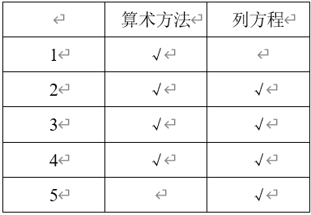
2.

法二

法三

7.特色学习资源分析、技术手段应用说明
本节课借用了人教版中的题目，着重于让学生自主解决问题、自主体会数学方法选择不同对于解题难易程度、时间等方面造成的影响.

8.教学反思与改进
本节课着重与让学生通过实际问题的练习与分析感受算术方法与方程方法在不同情况下的应用，从而促进学生形成自己对于解决问题时方法选择的倾向.因此在对于课程时间把控方面还应多做精进.

9.学习评价设计
本课采用自评，生生互评评，师评等多角度评价方式，从注意倾听，积极思考，敢于尝试，主动表达，善于总结等方面对学生进行评价，也对生生互评作出了指导.

